Thiết kế dữ liệu Phần mềm quản lí bán vé máy bay

Version 1.0

Sinh viên thực hiện:

18120546 – Mai Thiện Tâm

18120612 – Nguyễn Đức Minh Trí

**Bảng ghi nhận thay đổi tài liệu**

|  |  |  |  |
| --- | --- | --- | --- |
| **Ngày** | **Phiên bản** | **Mô tả** | **Người thay đổi** |
| 07/06/2021 | 1.0 | Khởi tạo tài liệu | Mai Thiện Tâm  Nguyễn Đức Minh Trí |
|  |  |  |  |
|  |  |  |  |
|  |  |  |  |

Mục lục

1. Sơ đồ logic 3

2. Mô tả chi tiết các kiểu dữ liệu trong sơ đồ logic 3

# Sơ đồ logic

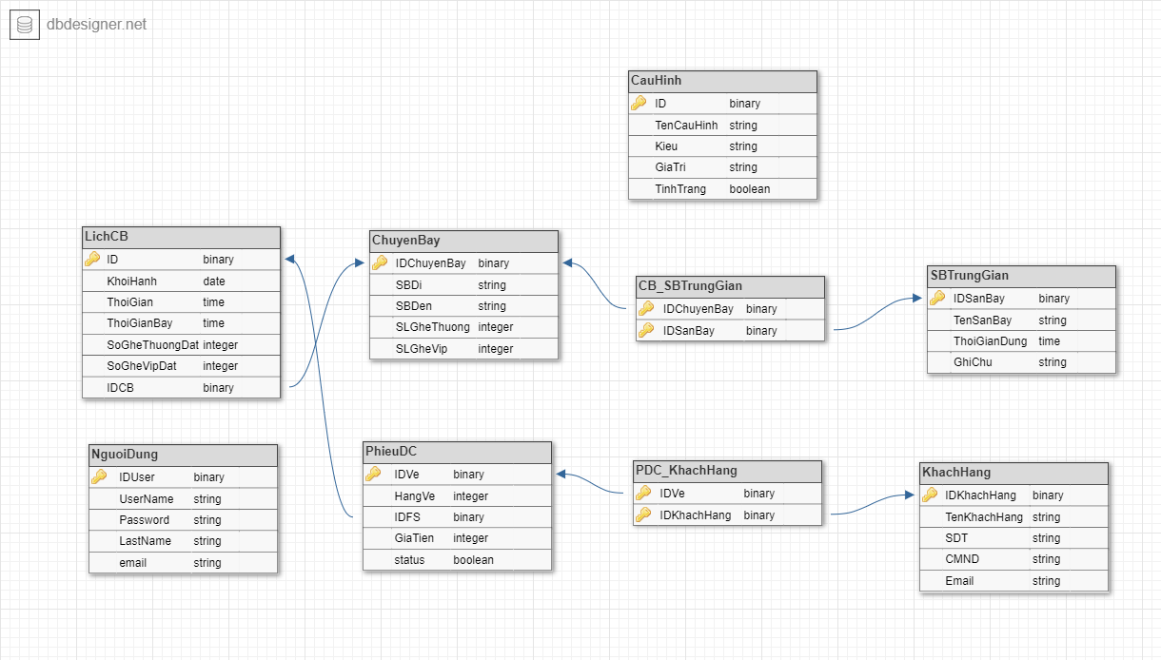

# Mô tả chi tiết các kiểu dữ liệu trong sơ đồ logic

* Bảng Chuyến Bay

|  |  |  |  |  |
| --- | --- | --- | --- | --- |
| STT | Tên thuộc tính | Kiểu | Ràng buộc | Ý nghĩa/ghi chú |
| 1 | IDChuyenBay | Binary | Khóa chính | Mã chuyến bay |
| 2 | SBDi | String | Not null | Sân bay đi |
| 3 | SBDen | String | Not null | Sân bay đến |
| 4 | SLGheThuong | Interger | Not null | Số lượng ghế thường của chuyến bay,  lớn hơn 0 |
| 5 | SLGheVip | Interger | Not null | Số lượng ghế Vip của chuyến bay,  lớn hơn 0 |

* Bảng sân bay trung gian

|  |  |  |  |  |
| --- | --- | --- | --- | --- |
| STT | Tên thuộc tính | Kiểu | Ràng buộc | Ý nghĩa/ghi chú |
| 1 | IDSanBay | Binary | Khóa chính | Mã sân bay trung gian |
| 2 | TenSanBay | String | Not null | Tên sân bay trung gian |
| 3 | ThoiGianDung | Time | Not null | Thời gian dừng tại sân bay trung gian |
| 4 | GhiChu | String | Not null | Ghi chú cho sân bay trung gian |

* Bảng chuyến bay – Sân bay trung gian

|  |  |  |  |  |
| --- | --- | --- | --- | --- |
| STT | Tên thuộc tính | Kiểu | Ràng buộc | Ý nghĩa/ghi chú |
| 1 | IDChuyenBay | Binary | Khóa chính, khóa ngoại | Mã chuyến bay |
| 2 | IDSanBay | Binary | Khóa chính, khóa ngoại | Mã sân bay trung gian |

* Bảng Lịch Chuyến Bay

|  |  |  |  |  |
| --- | --- | --- | --- | --- |
| STT | Tên thuộc tính | Kiểu | Ràng buộc | Ý nghĩa/ghi chú |
| 1 | ID | Binary | Khóa chính | Mã lịch chuyến bay |
| 2 | KhoiHanh | Date | Not null | Ngày chuyến bay khởi hành |
| 3 | ThoiGian | Time | Not null | Giờ chuyến bay khởi hành |
| 4 | ThoiGianBay | Time | Not null | Khoảng thời gian chuyến bay thực hiện bay |
| 5 | SLGheDatThuong | Interger | Not null | Số lượng ghế thường đã đặt, lớn hơn hoặc bằng 0 |
| 6 | SLGheDatVip | Interger | Not null | Số lượng ghế vip đã đặt,  lớn hơn hoặc bằng 0 |
| 7 | IDCB | Binary | Khóa ngoại | Mã chuyến bay |

* Bảng Phiếu đặt chỗ

|  |  |  |  |  |
| --- | --- | --- | --- | --- |
| STT | Tên thuộc tính | Kiểu | Ràng buộc | Ý nghĩa/ghi chú |
| 1 | IDVe | Binary | Khóa chính | Mã phiếu đặt chỗ/vé |
| 2 | HangVe | Interger | Not null | Hạng của vé |
| 3 | IDFS | Binary | Khóa ngoại | Mã lịch chuyến bay |
| 4 | GiaTien | Interger | Not null | Giá tiền của vé |
| 5 | Status | Boolean | Nullable | Trạng thái có in thành vé hay chưa |

* Bảng Phiếu đặt chỗ - Khách hàng

|  |  |  |  |  |
| --- | --- | --- | --- | --- |
| STT | Tên thuộc tính | Kiểu | Ràng buộc | Ý nghĩa/ghi chú |
| 1 | IDVe | Binary | Khóa chính, khóa ngoại | Mã phiếu đặt chỗ/vé |
| 2 | IDKhachHang | Binary | Khóa chính, khóa ngoại | Mã khách hàng |

* Bảng Khách hàng

|  |  |  |  |  |
| --- | --- | --- | --- | --- |
| STT | Tên thuộc tính | Kiểu | Ràng buộc | Ý nghĩa/ghi chú |
| 1 | IDKhachHang | Binary | Khóa chính | Mã khách hàng |
| 2 | TenKhachHang | String | Not null | Tên khách hàng |
| 3 | SDT | String | Not null | Số điện thoại |
| 4 | CMND | String | Not null | Chứng minh nhân dân hoặc căn cước công sân |
| 5 | Email | String | Not null | Email của khách hàng |

* Bảng Người dùng

|  |  |  |  |  |
| --- | --- | --- | --- | --- |
| STT | Tên thuộc tính | Kiểu | Ràng buộc | Ý nghĩa/ghi chú |
| 1 | IDUser | Binary | Khóa chính | Mã người dùng |
| 2 | UserName | String | Not null , Unique | Tên người dùng |
| 3 | Password | String | Not null | Mật khẩu người dùng |
| 4 | LastName | String | Nullable | Tên đầy đủ người dùng |
| 5 | Email | String | Not null | Email của người dùng |

* Bảng cấu hình

|  |  |  |  |  |
| --- | --- | --- | --- | --- |
| STT | Tên thuộc tính | Kiểu | Ràng buộc | Ý nghĩa/ghi chú |
| 1 | ID | Binary | Khóa chính | Mã cấu hình |
| 2 | TenCauHinh | String | Not null , Unique | Tên cấu hình |
| 3 | Kieu | String | Not null | Kiểu dữ liệu của cấu hình |
| 4 | GiaTri | String | Not null | Giá trị của cấu hình |
| 5 | TinhTrang | Boolean | Not null | Tình trạng của cấu hình |